A-4 RENOWACJA I UZUPEŁNIENIE MEBLI I ELEMENTÓW STOLARSKICH ISTNIEJĄCYCH
Pomieszczenie | Wyposażenie
 | Symbol  i nazwa | Opis | Zdjęcie | Cena jedn.  brutto | Wartość
CZ.1 PARTER
0/1  sień | 2HP -krzesła neorenesansowe | 4 szt w skórze – wzmocnienie konstrukcji mebli, uzupełnienia fornierów i ubytków, scalenie kolorystyczne, odświeżenie skóry | 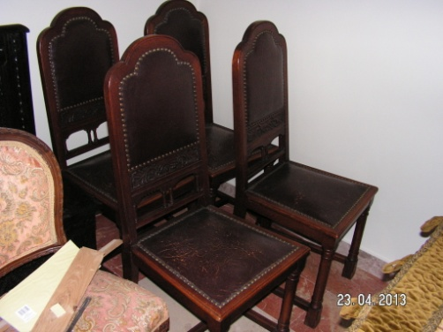
 | Krzesła | 2 szt tapicerowane wzmocnienie konstrukcji mebli, uzupełnienia ubytków drewna, scalenie kolorystyczne, odświeżenie tapicerki | 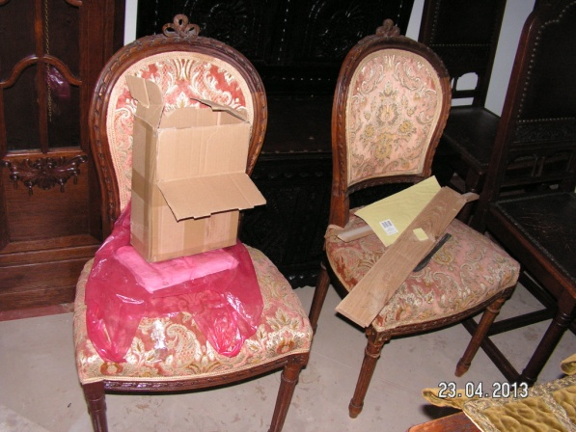
0/2  sala wystawowa | 2PP- Krzesła z podłokietnikami  3PP- Stół 180x88x78x  + 10 krzeseł | Wzmocnienie konstrukcji mebli, uzupełnienia ubytków drewna, scalenie kolorystyczne, naprawa ratanów w siedziskach i oparciach krzeseł | 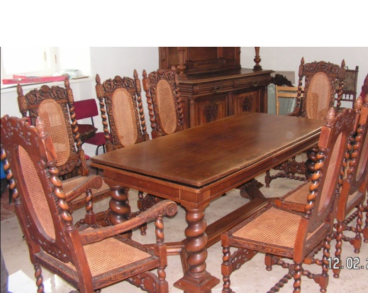  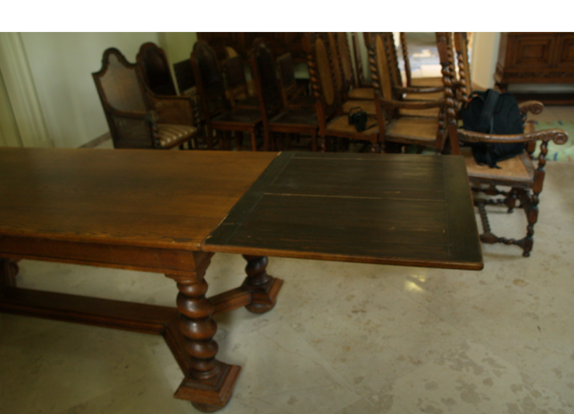
 | 5PP- komoda  mała  7 PP Komoda  średnia  10PP Komoda duża | Wzmocnienie konstrukcji mebli, uzupełnienia ubytków drewna, scalenie kolorystyczne, naprawa okuć skompletowanie kluczy, | 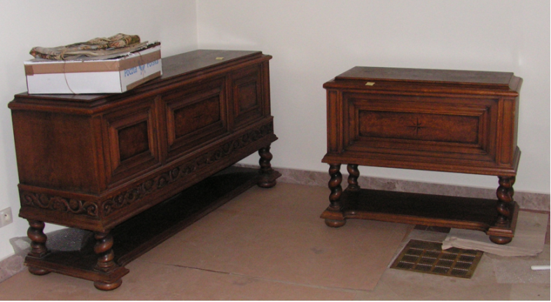  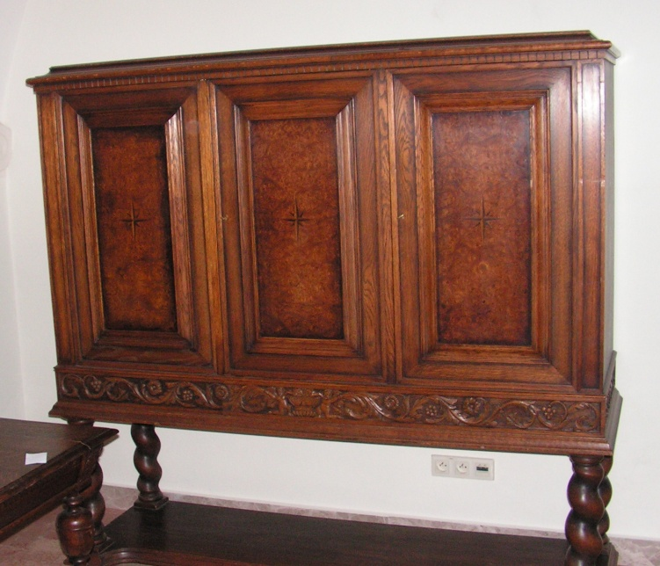
 | 6PP- Zegar | Wzmocnienie konstrukcji mebla, uzupełnienie ubytków drewna, scalenie kolorystyczne, naprawa okuć skompletowanie kluczy,  Regulacja mechanizmu zegara | 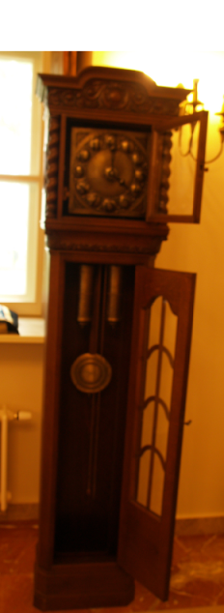
0/3  sala wystawowa | 1PO- Szafka w stylu neorenesansowym | Wzmocnienie konstrukcji mebla, uzupełnienia ubytków drewna, scalenie kolorystyczne, naprawa okuć skompletowanie kluczy, | 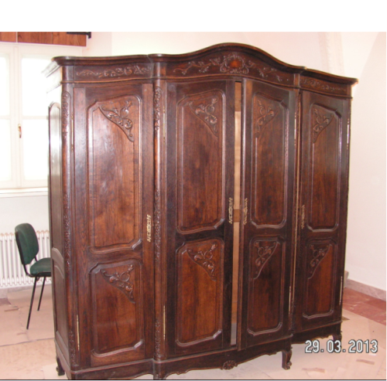
 | 4PO- Ławo -skrzynia | Wzmocnienie konstrukcji mebla, uzupełnienia ubytków drewna, scalenie kolorystyczne, naprawa okuć | 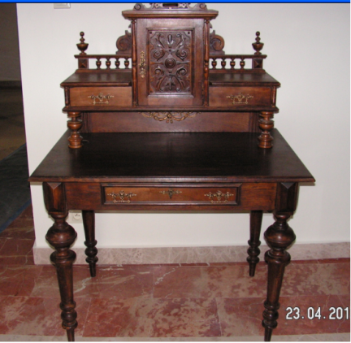
0/11  Recepcja szatnia | 1Sz-  Parawan | Nowy – do porzeźbienia,  zmiana zawiasów taśmowych | 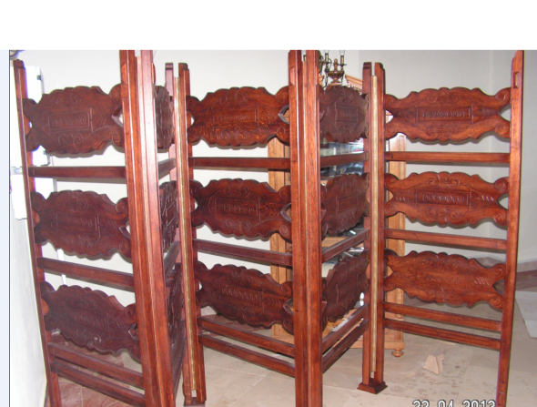
 | 2Sz –  wieszaki | Nowe - do wymiany wieszaki metalowe na kute  3 szt x 56 =168 lub alternatywnie przemalowanie na kolor czarny mat | 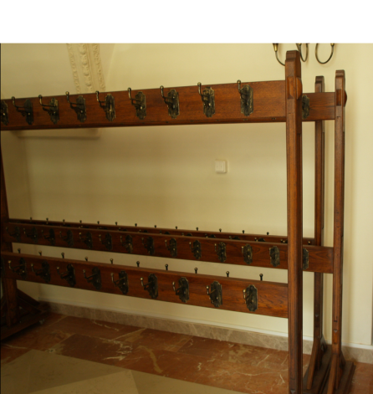
 | 3Sz - Biurko | Wzmocnienie konstrukcji mebla, uzupełnienia ubytków drewna, scalenie kolorystyczne, naprawa okuć skompletowanie kluczy, | 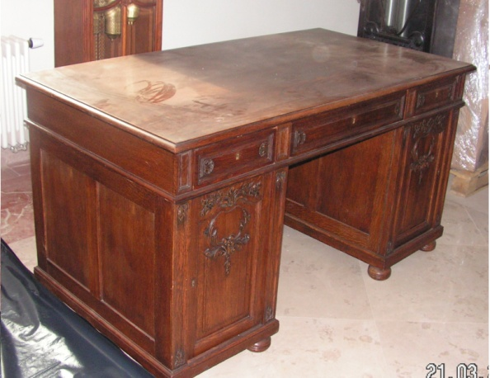
 | 5Sz- Szafa  przeszklona | Wzmocnienie konstrukcji mebla, uzupełnienia ubytków drewna, scalenie kolorystyczne, naprawa okuć skompletowanie kluczy, | 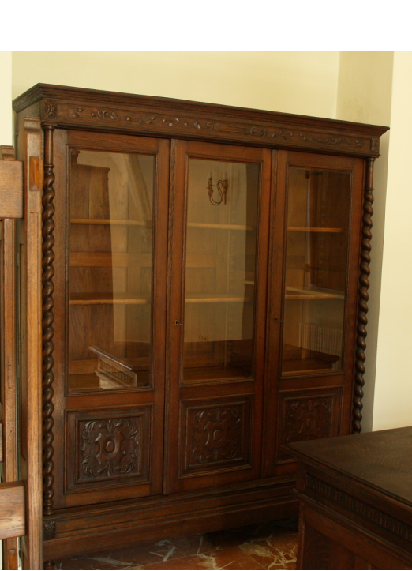
 | 6 Sz- Komoda  Z witrażem | Wzmocnienie konstrukcji mebla, uzupełnienia ubytków drewna, scalenie kolorystyczne, naprawa okuć skompletowanie kluczy,  Naprawa i wzmocnienie witraży w drzwiczkach | 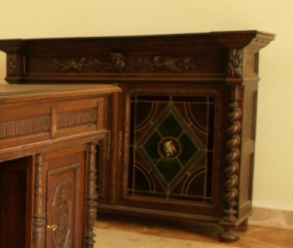
 | 10 Sz- Lustro konsolowe | Wzmocnienie konstrukcji mebla, uzupełnienia ubytków drewna, scalenie kolorystyczne, oo renowacji drewno- tafla lustra wymieniona, mebel należy zamontowana ścianie | 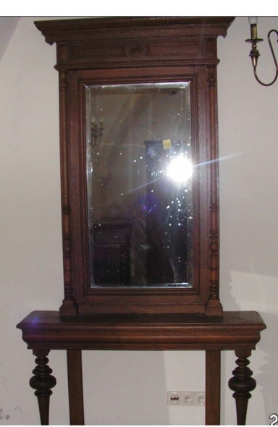
 |  |  | Renowacja PARTER
CZ.2 I PIĘTRO – SALE KONFERENCYJNE I WYSTAWOWE - wyposażenie
1/1  sala konferencyjno-wystawowa- ZIELONA | Symbol | Wymiary  Opis | Zdjęcie |  | Wartość
 | 1 Z Fotel  2Z- krzesła  3Z stół | Wzmocnienie konstrukcji mebla, uzupełnienia ubytków drewna, scalenie kolorystyczne, | 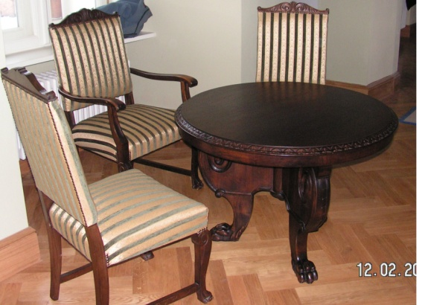
 | 8 Z- Stół | Wzmocnienie konstrukcji mebla, uzupełnienia ubytków drewna, scalenie kolorystyczne, | 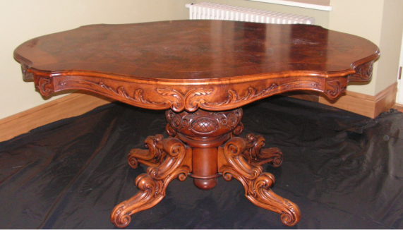
 | 1R Biblioteka | Wzmocnienie konstrukcji mebla, uzupełnienia ubytków drewna, scalenie kolorystyczne, naprawa okuć skompletowanie kluczy, | 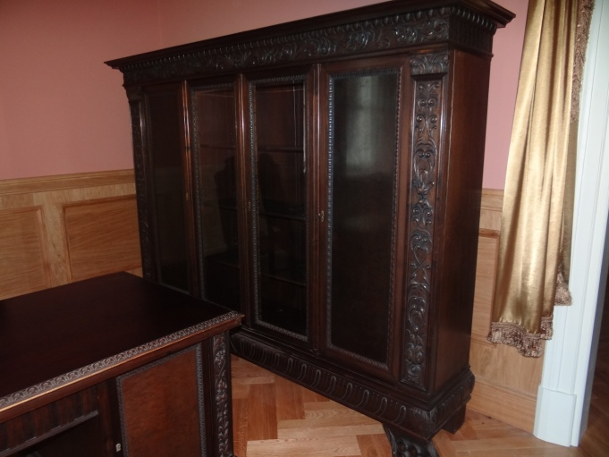
 | 2 R Biurko  3R Fotel | Wzmocnienie konstrukcji mebli, uzupełnienia ubytków drewna, scalenie kolorystyczne, naprawa okuć skompletowanie kluczy,  Wymiana tapicerki fotela | 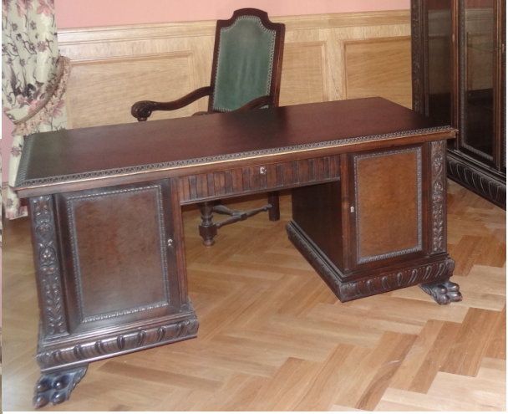  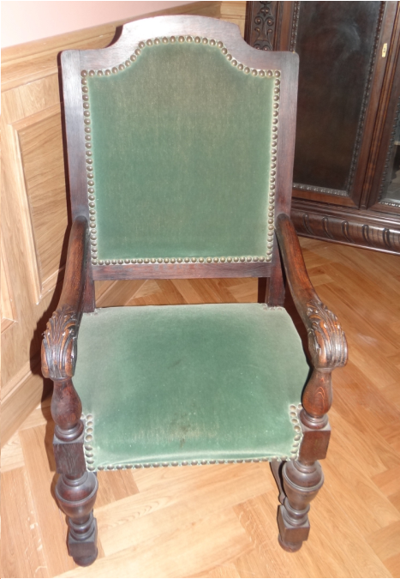
 | 4R Serwantka | Kosmetyczna renowacja mebla, naprawa okuć skompletowanie kluczy, | 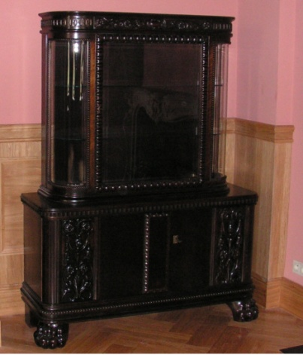
 | 10R- Zegar stojący | Wzmocnienie konstrukcji mebla, uzupełnienie ubytków drewna, scalenie kolorystyczne, naprawa okuć skompletowanie kluczy,  Regulacja mechanizmu zegara | 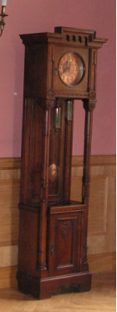
 | 14R- krzesła | 14 szt w nowej tapicerce – do renowacji drewno Wzmocnienie konstrukcji mebla, uzupełnienie ubytków drewna, scalenie kolorystyczne | 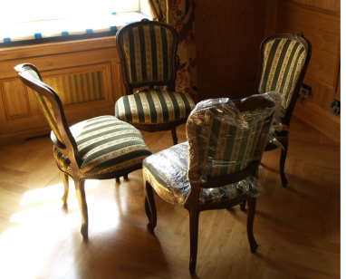  14 szt
 | Obudowa grzejnika tralkowa z siatką mosiężną | Powiększyć otwór na froncie obudowy z kratką mosiężną do wymiarów:35,5x33 z ramką. Zastosować siatkę mosiężną – wzór koniczynka o drobnych oczkach ( wg istniejącej)  Wykończyć kratki listwą o profilu mniejszym i węższym od istniejącej. Wykonać zgodnie z listwą zastosowaną – profilowana szer. ok. 4.5 cm, w boazerii  Zmienić istniejące nóżki na nóżki toczone spłaszczone szer. ok. 10 cm równe szerokości pilasterka, po 6 szt do każdej wysłony. Wysokość obudowy dostosować pod parapet zachowując szczelinę około 0,5 -1cm.  Podrzeźbić pilastry - wykonać głębsze kanelowanie  Siatkę mosiężną spatynować  ( przyciemnić)  – razem 3 szt | 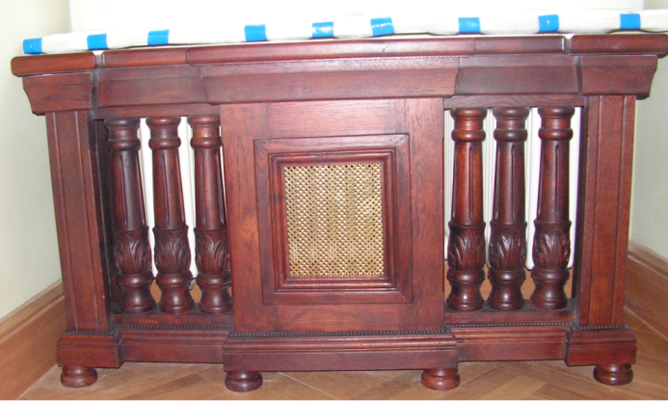  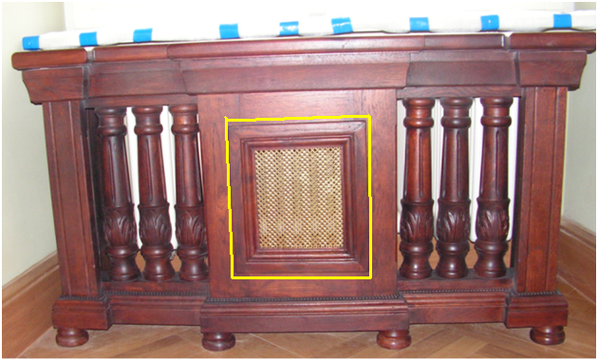
1/6  Pomieszczenie socjalne | KU – Zestaw kredens Duzy | Wzmocnienie konstrukcji mebla, uzupełnienie ubytków drewna, scalenie kolorystyczne, naprawa okuć | 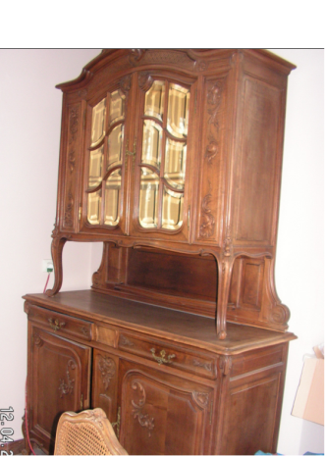  1 kpl
 | KU kredens mały | Wzmocnienie konstrukcji mebla, uzupełnienie ubytków drewna, scalenie kolorystyczne, naprawa okuć odświeżenie blatu marmurowego | 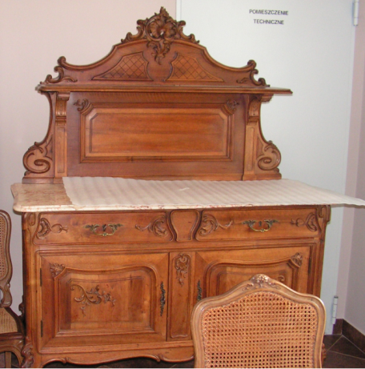
 | KU Stół + 4 krzesła | Wzmocnienie konstrukcji mebli, uzupełnienie ubytków drewna, scalenie kolorystyczne, naprawa rattanów w oparciach i siedziskach krzeseł | 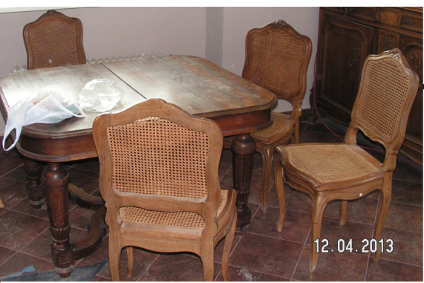
 | 1N – barek antyczny | Wzmocnienie konstrukcji mebla, wymiana pleców, dorobienie półek i przegrody wewnętrznej, naprawa skrytki na górze mebla  naprawa okuć | 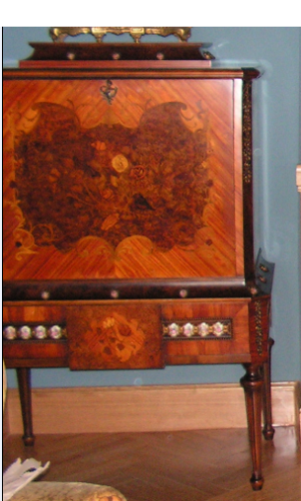
 | 3N- Szafa biblioteczna | 3 -drzwiowa przeszklona szybami z fazą i z szufladami na dole  Wzmocnienie konstrukcji mebla, uzupełnienie ubytków drewna, scalenie kolorystyczne, naprawa okuć, skompletowanie kluczy, dorobienie brakujących półek | 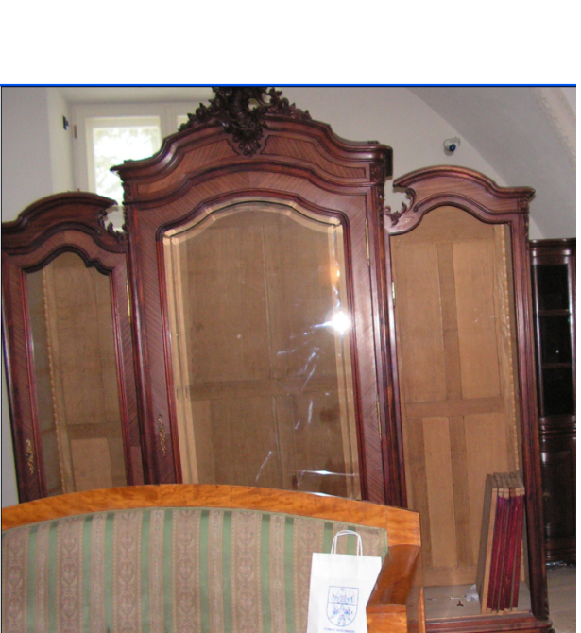
 | 4N-Zegar | Wzmocnienie konstrukcji mebla, uzupełnienie ubytków drewna, scalenie kolorystyczne, naprawa okuć skompletowanie kluczy,  Regulacja mechanizmu zegara | 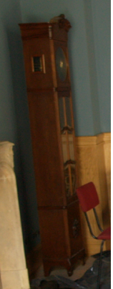
 | 9N- Komoda  mała | Wzmocnienie konstrukcji mebla, uzupełnienie ubytków drewna, scalenie kolorystyczne, naprawa okuć skompletowanie kluczy,  Uzupełnienie aplikacji i nakładek mosiężnych | 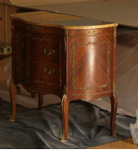
 | 11N- kpl  Kanapa 2 osobowa,  2 fotele  2 krzesła  stoliczek | Wzmocnienie konstrukcji mebli, uzupełnienie ubytków drewna, scalenie kolorystyczne, odświeżenie tapicerki | 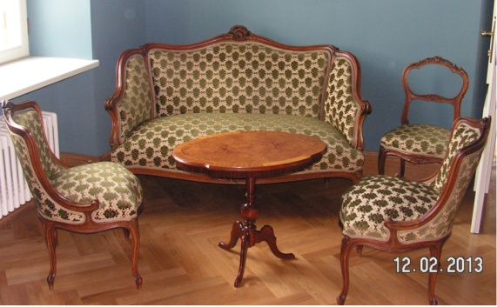
 | Obudowa grzejnika z siatką mosiężną w Sali różowej i niebieskiej | Powiększyć otwór na froncie obudowy z kratką mosiężną do wymiarów: 105 x 40 cm z ramką. Zastosować siatkę mosiężną – wzór koniczynka o drobnych oczkach ( wg istniejącej)  Wykończyć kratki listwą o profilu mniejszym i węższym od istniejącej. Wykonać zgodnie z listwą zastosowaną – profilowana szer. ok. 4.5 cm, w boazerii w Sali różowej i niebieskiej.  Wymiary bocznych ramek powiększyć do wymiarów: ok. szer. 14 cm x wys. 40 cm z ramką  Dołożyć nóżki toczone spłaszczone szer. ok. 10 cm po 4 szt do każdej wysłony i tym samym podnieść wysokość obudowy pod parapet zachowując szczelinę około 0,5 -1cm. Jeden parapet  Zmienić kolor obudowy – zintegrować z kolorem stolarki okiennej, obudowy glifu okiennego – przemalować na RAL 1013. | 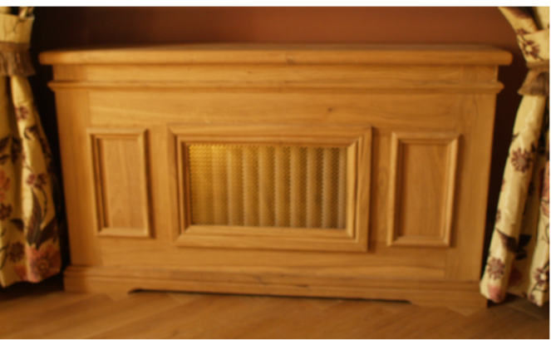  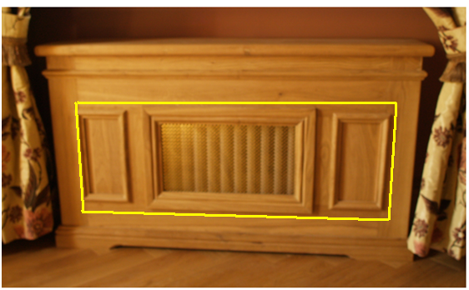
 | Boazeria  Płycinowa w Sali różowej i niebieskiej | Boazerie w sali Niebieskiej i Różowej razem z cokołem i dodatkowymi profilami przemalować na kolor stropów drewnianych i karniszy,  dołożyć ćwierćwałek przy podłodze i półwałek na linii kontaktów (zamykający płyciny od dołu), wykonać wykończenia, – zmienić proporcji płyciny przy wejściu do „kaplicy i wykonać zakończenia listwą szer. ok. 8 cm przy ścianach kominkowych.  Wys120 cm  Dł. w Sali różowej ok. 27 mb  Dł. w Sali niebieskiej 23 mb | 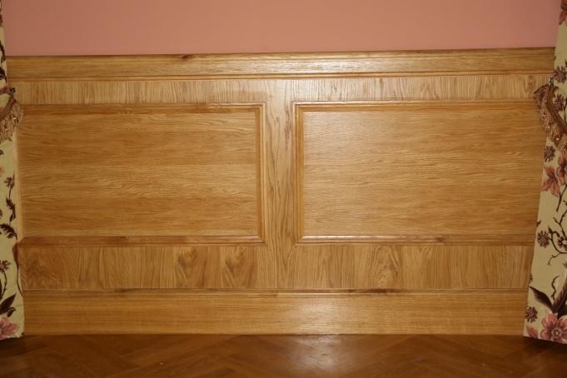
 | Boazeria  Płycinowa na klatce schodowej  płycinowa | Prace wykończeniowe , estetyzujące, wykończenie zakończeń, miejscowe scalenie kolorystyczne, scalenie kolorystyczne wangi i boazerii, listew cokołowych, zakończenia narożników (zawinięcia) na podestach i fragment ściany na pierwszym biegu schodów. Połączyć z nowymi obudowami glifów na piętrze. | 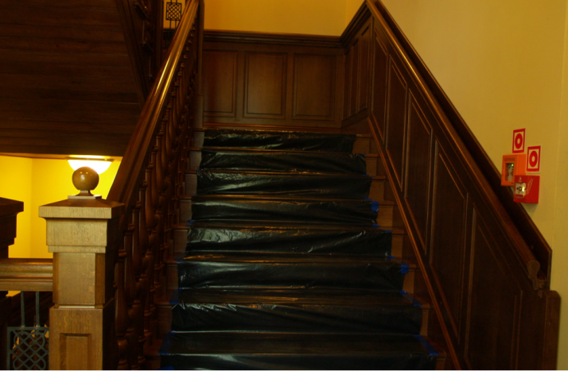
 | Obudowa glifów drzwiowych | Wykończenie istniejących na I piętrze i na poddaszu- przemalowanie cokołów na kolor RAL 1013, dołożenie listew maskujących w obudowie w kaplicy, zmiana proporcji elementów dolnych(bazy) w listwowaniu otworów na poddaszu – razem 6 kpl | 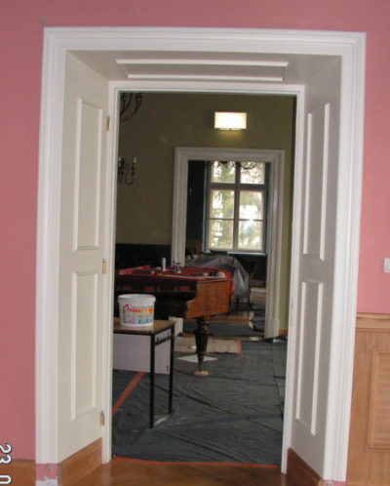
 |  |  | Razem

CZ.3 PODDASZE
2/1  Sala ekspozycyjna | Symbol | Wymiary - Opis | Zdjęcie |  | Wartość
 | Serwantka | Wzmocnienie konstrukcji mebla, uzupełnienie ubytków drewna, scalenie kolorystyczne, dorobienie brakujących półek | 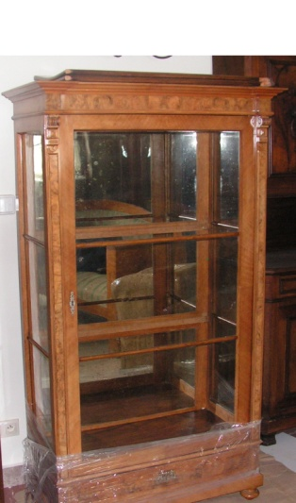
 | Zestaw eklektyczny  Kanapa2 osobowa, 2 fotele, 2 fotele narożne, 2 krzesła, stolik | Wzmocnienie konstrukcji mebli, uzupełnienie ubytków drewna, scalenie kolorystyczne, renowacja i odświeżenie tapicerki | 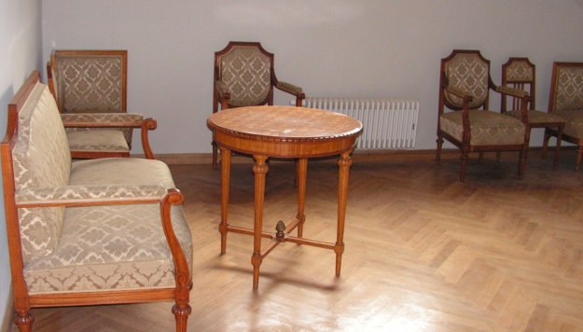
2/3  Pokój biurowy | 1PB- Salonik Biedermeier | Kanapa 3 osobowa  2 fotele  2 krzesła  Stolik klapiak- w zestawie  wymieniona tapicerka, wykonać w zmocnienie konstrukcji mebli, uzupełnienie ubytków drewna, scalenie kolorystyczne, kanapę podbić od spodu | 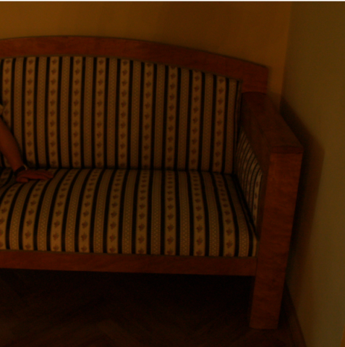
2/4  Pokój i salon literacki | 1SL-Komplet wypoczynkowy- kanapa, 4 krzesłsa,  stolik klapiak i stół okrągły | Wzmocnienie konstrukcji mebli, uzupełnienie ubytków drewna, scalenie kolorystyczne, renowacja i odświeżenie tapicerki | 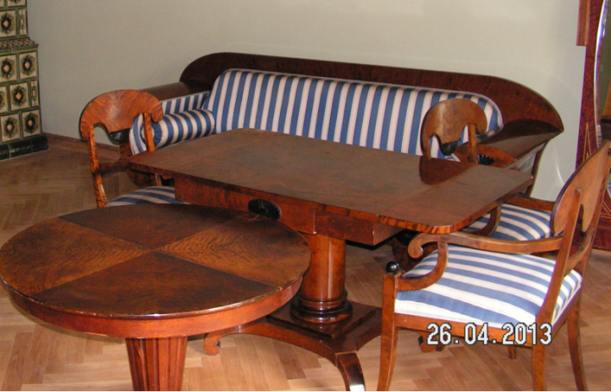
2/10  Pokój | 1 PBN  Fotele 2 szt,  2PBN - stolik | Wzmocnienie konstrukcji mebli, uzupełnienie ubytków drewna, scalenie kolorystyczne, odświeżenie tapicerki | 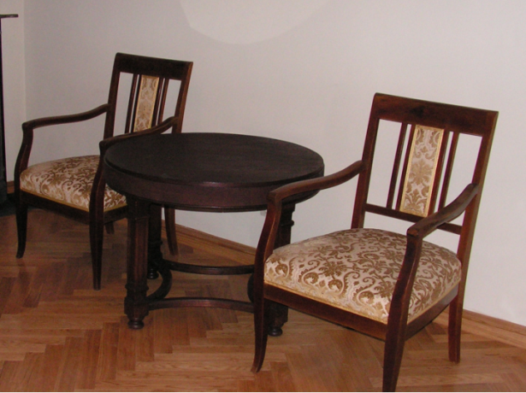
 | 4 PBN Biurko biblioteka  i fotel | Wzmocnienie konstrukcji mebli, uzupełnienie ubytków drewna, scalenie kolorystyczne, odświeżenie tapicerki | 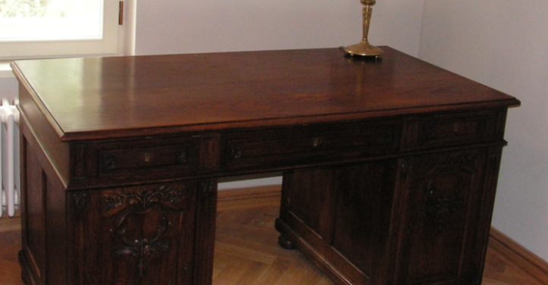  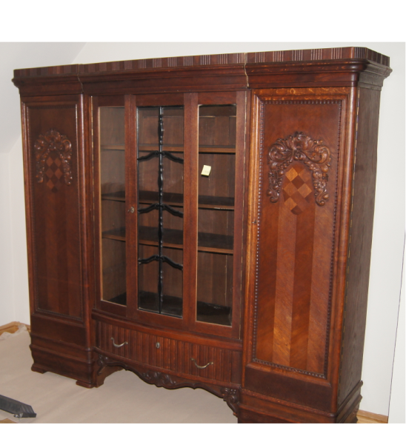  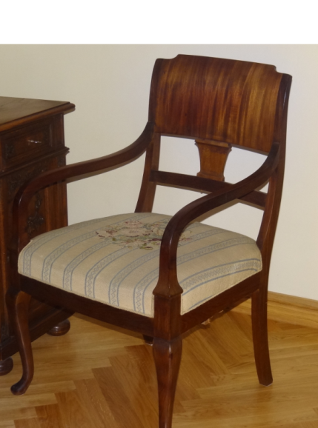
 | 7 PBN -Komoda | Wzmocnienie konstrukcji mebli, uzupełnienia ubytków drewna, scalenie kolorystyczne, naprawa okuć skompletowanie kluczy, | 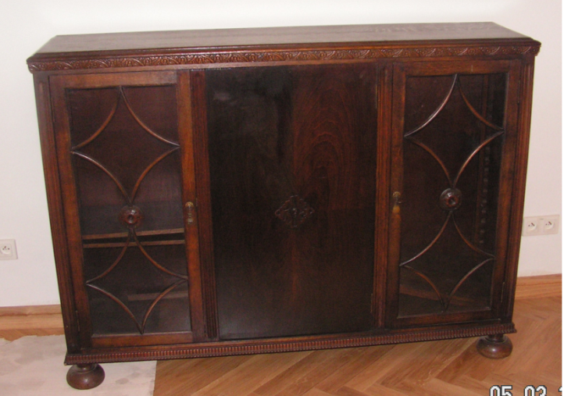
 | 8 PBN –  Stół  4 krzesła + kanapa | Wzmocnienie konstrukcji mebli, uzupełnienia ubytków drewna, scalenie kolorystyczne,  Odświeżenie tapicerki | 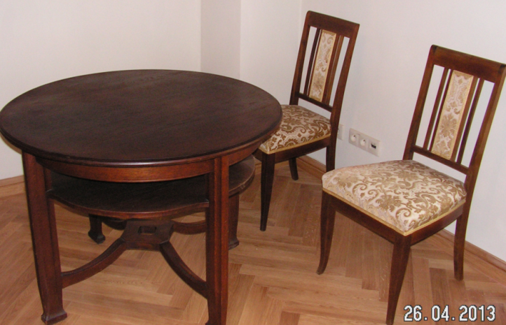  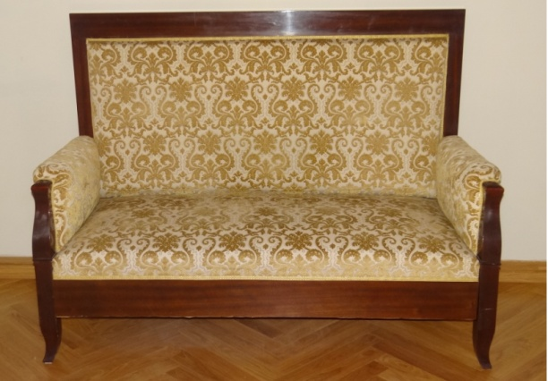
 |  |  | Razem

